Проектная задача – одно из средств решения педагогических задач
Муниципальное бюджетное
общеобразовательное
учреждение «Лицей №3»
Лещенко Елена Александровна
г. Братск

«Ученик - умелый»
- Осваивает набор определенных культурных, предметных способов/средств действия («инструментов»).
- Формирует предметные умения.
- Необходимо отметить, что умение связано не с деланьем, а с воссозданием действия, свободным воссозданием.
- Ключевое слово «умение».
«Ученик-грамотный»
- Свободно использует «инструменты» (способов/средств действия) для решения определенного круга предметных задач.
- Ключевое слово «грамотность»
«Ученик – компетентный»
- Может определить границы применимости того или иного способа/средства действия и способен при обнаружении «дефицита» переконструировать тот или иной способ/средства действия, спроектировать (сконструировать) новый способ/средство действия для решения возникшей задачи.
- Ключевое слово «компетентность».

Задача – сложный вопрос, проблема, трудность, требующая исследования и разрешения
(Толковый словарь С.И.Ожегов)

В образовательной практике используются разные типы задач:

учебная задача

конкретно-практическая задача

творческая (олимпиадная) задача

- Конкретно-практическая задача - ориентирована на применение (отработку) уже освоенных способов действий (знаний, умений) в известной школьникам ситуации, как правило, внутри учебного предмета
- Учебная задача - направлена на нахождение общих способов решения большого круга частных задач, требующих детального анализа и теоретического (содержательного) обобщения
- Творческая (олимпиадная) задача - задача, которая не имеет готового формального способа решения

Перечисленные типы задач не позволяют:
- Научить самостоятельному выбору способа решения задачи…
- Стимулировать получение принципиально нового «продукта»…
- Содержательно мотивировать поиск решения задачи в малой группе …
- Оценить возможности детей действовать в незнакомой, нестандартной ситуации…
- Задать разные «стратегии» решения задачи с получением «веера» возможных результатов

Идея проектных задач заключается в том, что, решая их, младший школьник фактически осваивает основы способа проектирования

Требования к «проектной» задаче:
- имеет общий сюжет;
- состоит из нескольких взаимосвязанных сюжетом заданий, которые помогают учащимся разрешить поставленную задачу;
- позволяет двигаться от задания к заданию как последовательно, так и выборочно (в зависимости от уровня подготовленности группы);
- заключительное задание задачи может быть общей «сборкой», позволяющей собрать вместе всё то, что выполняла группа в отдельных заданиях

Какие педагогические эффекты имеет подобный тип задач?

- Задает реальную возможность организации взаимодействия (сотрудничества) детей между собой при решении поставленной ими самими задачи.
- Определяет место и время для наблюдения и экспертных оценок за деятельностью учащихся в группе.
- Учит (без явного указания на это) способу проектирования через специально разработанные задания.
- Дает возможность посмотреть, как осуществляет группа детей «перенос» известных им предметных способов действий модельную ситуацию, где эти способы изначально скрыты, а иногда и требуют переконструирования.

Какие компетентности формирует проектная задача?

- целеполагать (ставить и удерживать цели);
- планировать (составлять план своей деятельности);
- моделировать (представлять способ действия в виде схемы-модели, выделяя все существенное и главное);
- проявлять инициативу при поиске способа (способов) решения задачи;
- вступать в коммуникацию (взаимодействовать при решении задачи, отстаивать свою позицию, принимать или отклонять точки зрения других).
- рефлексировать (видеть проблему; анализировать сделанное — почему получилось, почему не получилось; видеть трудности, ошибки).

Этапы работы по подготовке и организации проектной задачи.

1. Постановка задачи или проблемы (например «Итоги года» - сделать вывод, чему научился в определенной образовательной области)
2. Определение содержание проектной задачи. Создается творческая группа (работает над сценарием)
3. Создается группа разработчиков заданий.
4. Распределение ролей в педагогическом коллективе (одни являются организаторами, другие - экспертами)
5. Организаторы изучают содержание проектной задачи, разрабатывают инструкции.
6. Проведение инструктажа для экспертов.
9. Подготовка мастерских.
7. Составление списков на проектную задачу.
8. Составление списков на мастерские.
9. По итогам каждого дня проведение рефлексии
10. Заполнение таблицы по картам наблюдений экспертов
11. Анализ регулятивных и коммуникативных действий по группам и классам.
12. Принятие управленческих решений.

Использование проектных задач в начальной школе
«Конструируем свой мир» проектная задача
Под таким названием три дня 6,7,8 ноября в «Лицей №3» проводилась проектная задача для учащихся 2 – 5 классов.

День первый.

Ребята выполняли тренировочные задания по трём направлениям: «Математика и окружающий мир», «Русский язык и английский язык», «Литература и изобразительное искусство». Ребята, внимательно ознакомившись с инструкцией, активно включились в работу. Им помогали эксперты – педагоги из разных территорий Иркутской области.
Задания были разные по уровню сложности.
Например: в «Изобразительном искусстве и чтении» необходимо было расшифровать сказку, изображённую аборигенамина ковре с помощью символов;
в «Математике и окружающем мире» найти ключ от пещеры, правильно рассчитав расстояние; а в зданиях по направлению « Русский языке и английский» - перевести письмо англичан на русский язык.

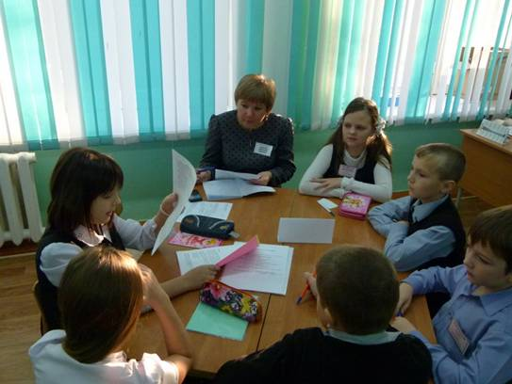

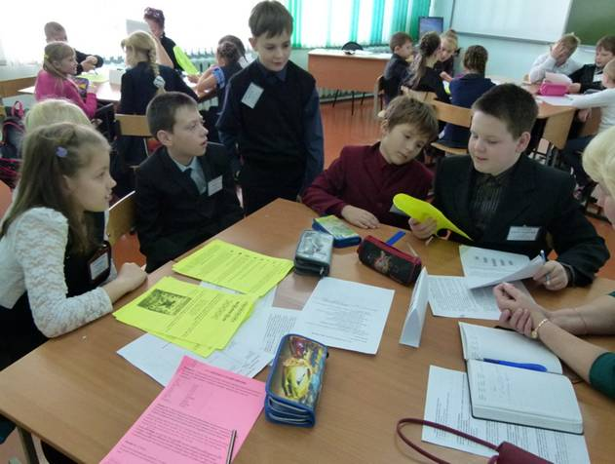
День второй
Целью второго дня проектной задачи стало выполнение итоговых заданий на основе тренировочных. Ребята в 8 подгруппах конструировали «Свой мир» с помощью фломастеров, цветной бумаги, пластилина, красок, ножниц. Нужно было не только придумать животный и растительный мир острова, но и нарисовать его на ватмане, рассчитать площадь, используя необычные единицы измерения, отметить то место, где зарыт клад, написать рекламную статью. Все видят свой мир по-своему. У кого-то – это остров – прекрасный цветок, у других – загадочная морская звезда, третьи хотят жить в Спортландии…

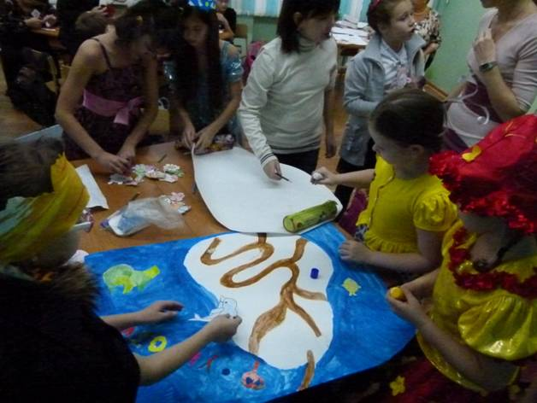

Ребят увлекла эта интересная творческая работа. Примечательно то, что учащиеся работали в группах сплочённо, грамотно распределяли задания между собой.
А в перерыве юным участникам проекта предложили отдохнуть и поучаствовать в зажигательном танцевальном флешмобе в спортивном зале.
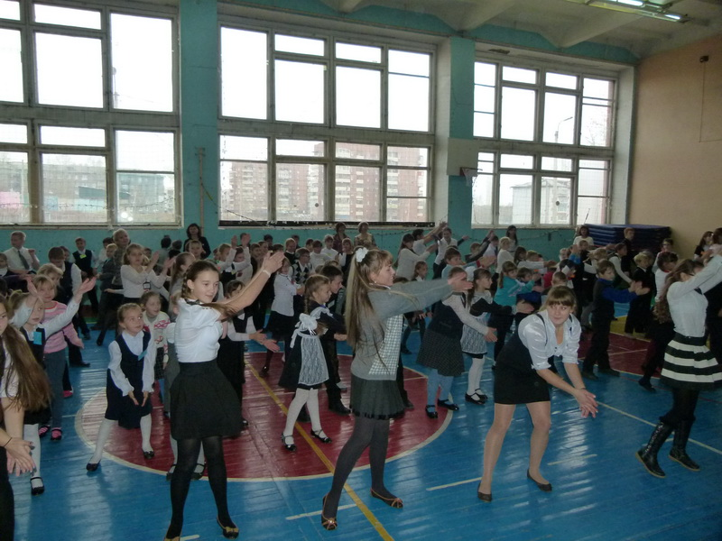

День третий
В последний день проектной задачи, 8 ноября, ребята защищали свои проекты. Хочется отметить хорошую подготовку всех участников. «Юные аборигены», представляя свой остров, нарядились в яркие костюмы. Они прочитали приглашения к себе в гости на 3 языках: русском, английском и аборигенском, представили и показали членам комиссии летательные аппараты в виде бабочек, животных.

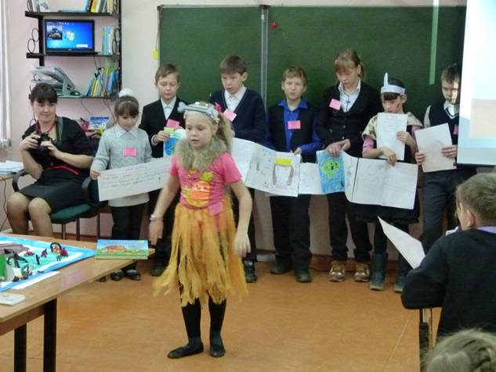

По итогам проектной задачи выбирали 4 лучшие подгруппы, которые потом состязались в интеллектуальном турнире.

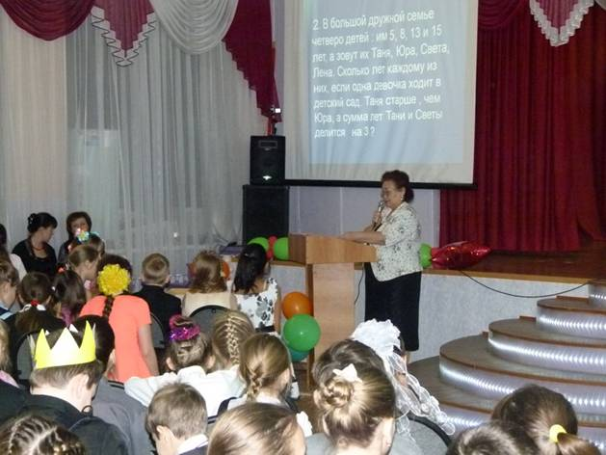

Проектные задачи в начальной школе есть шаг к проектной деятельности в подростковой (основной) школе.

